ESCUELA NORMAL DE EDUCACION PREESCOLAR

CICLO 2020-2021



OPTATIVO

Docente: Joel Rodriguez Pinal

Alumna: Yenifer cortez olgjuin

UNIDAD DE APRENDIZAJE II. EL SENTIDO Y LOS FINES DE LA EDUCACIÓN.

* Actúa de manera ética ante la diversidad de situaciones que se presentan en la práctica profesional.
* Integra recursos de la investigación educativa para enriquecer su práctica profesional, expresando su interés por el conocimiento, la ciencia y la mejora de la educación.

Saltillo Coahuila 27/05/21

LAS NOCIONES DE CONOCIMIENTO, EXPLICACION Y COMPRENSION.

**Conocimiento.** Se trata de un conjunto de conocimientos y retención de información por parte del ser humano,

**Explicación:** Se trata de una exposición sobre una idea, doctrina o texto.

**Comprensión:** Facultad de ser humano que le facilita entender diferentes temas.

Estos tres conceptos tienen relación entre si debido a que las tres hacen referencia a la idea correcta sobre aprender algo. Se relacionan estos tres conceptos básicos de la educación porque son necesarios, es decir, para confirmar el aprendizaje los 3 son necesarios: Retener información, comprender la situación o contenido y comprenderlo en su totalidad.

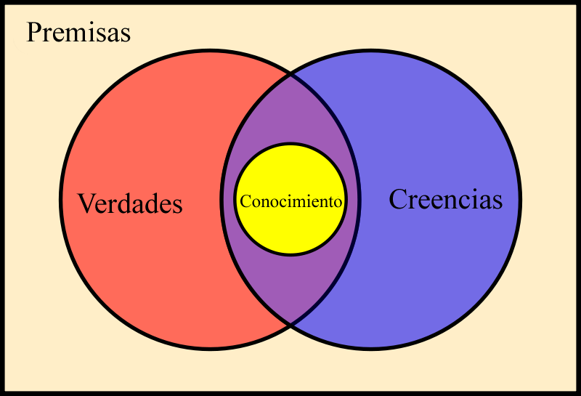**CONOCIMIENTO COMO CREENCIA,VERDADERA,JUSTIFICA**

Edmund Gettier a la definición tradicional de “conocimiento” como “creencia verdadera justificada”. Los dos contraejemplos presentados por este autor en 1963 se han visto enriquecidos con nuevas aportaciones y han traído de cabeza, desde entonces, a una nutrida pléyade de epistemólogos, que han tratado de responder a este desafío desde distintos enfoques. En esta entrada se van a presentar algunos otros contraejemplos à la Gettier formulados por distintos autores. Además, se mencionarán ciertos intentos de respuesta a Gettier, intentos argumentados desde perspectivas diferentes e incluso contrapuestas. Más adelante, en una entrada posterior, se comentarán las propuestas encaminadas no a solucionar, sino a disolver la supuesta importancia de los ejemplos de Gettier mediante una reformulación de la definición de lo qué sea conocimiento o a través de una relativización teórica y empírica de este concepto.

**Algunas respuestas a los contraejemplos Gettier**

*La tesis de las premisas falsas*

Un primer intento de desarticular los ejemplos presentados por Gettier es la tesis de las “falsas premisas”. Según esta tesis, las creencias verdaderas y justificadas de los ejemplos de Gettier son inferidas o implicadas a partir de creencias justificadas pero *falsas* (como “Jones logrará el trabajo”, en el caso I, y “Jones tiene un Ford” en el caso II). De este modo, la definición de “conocimiento podría ser reconstruida con facilidad, de modo que el conocimiento sería una creencia verdadera justificada que no depende de *premisas falsas*.  En lenguaje semiformal:

*La creencia del sujeto****S****de que****p****(una afirmación sobre algo) no puede inferirse desde ninguna falsedad.*

Sin embargo, esta solución es problemática, porque pueden construirse nuevos ejemplos tipo Gettier en los cuales la creencia verdadera justificada no es el resultado de un razonamiento que proceda dede una premisa falsa. Puede verse uno de estos contraejemplos inmunizados frente a falsas premisas en el apartado

Las tesis de la cuarta condición (CVJ + X)

Este conjunto de tesis agrupa los intentos más importantes hechos hasta la fecha para tratar de desarticular el desafío epistemológico de Gettier. Estas argumentaciones tratan de buscar una llamada “cuarta condición” epistémica (la condición “X”) , una condición que, añadida a las condiciones previas de justificación, verdad y creencia (creencia verdadera justificada, o “CVJ”), daría lugar a un kit de condiciones necesarias y conjuntamente suficientes. Veamos sumariamente algunas de estas propuestas.